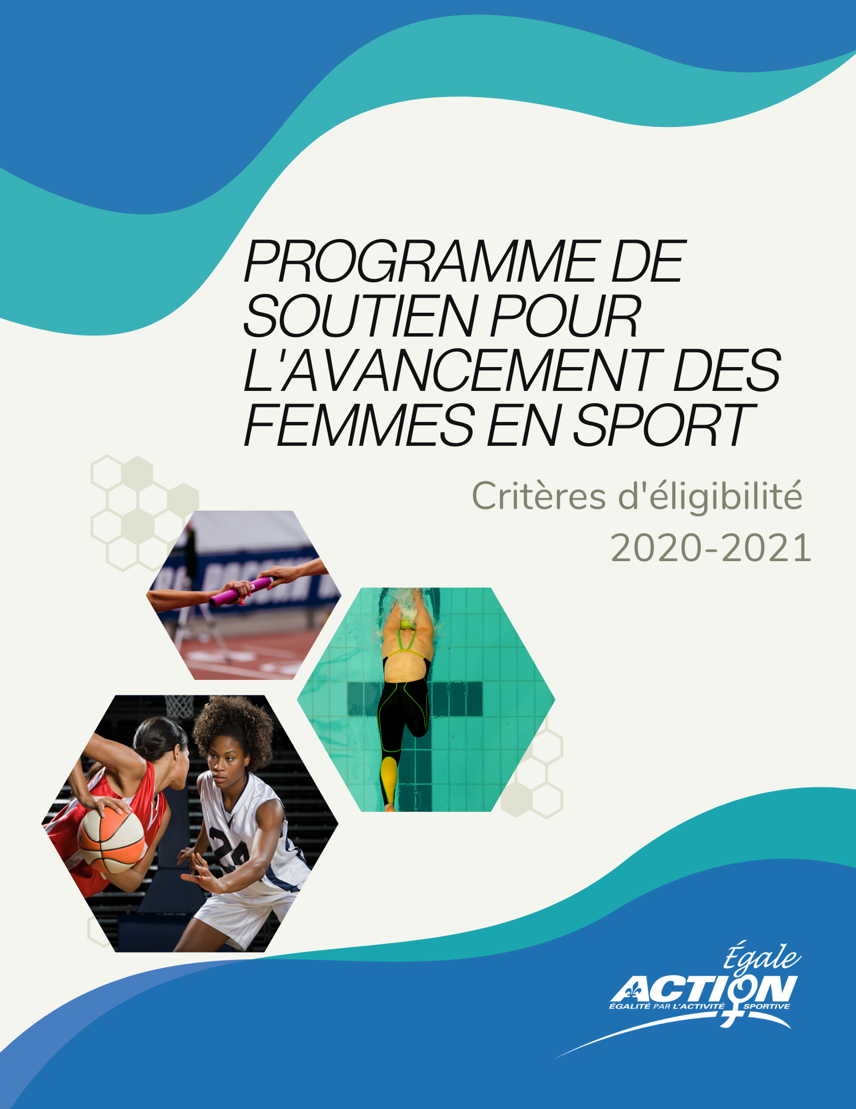

Programme de soutien à l’avancement des femmes en sport

Table des matières

Préambule 2

But et objectifs du programme 2

Éligibilité au soutien financier 2

Évaluation des demandes 3

Structure de distribution du budget alloué à ce programme de soutien 3

Exigences éliminatoires 3

Conditions du soutien 4

Critères d’évaluation 4

Visibilité d’Égale Action 5

Le dépôt du rapport d’activités 5

Préambule
Le présent document vise à fournir aux responsables des fédérations sportives québécoises les éléments d’information requis pour formuler une demande de soutien financier auprès de l’organisme Égale Action dans le cadre du Programme de Soutien pour l’avancement des Femmes en sport (PSAF). Il contient les règles et critères d’évaluation sur lesquels se basera Égale Action pour attribuer le montant du soutien financier qui sera accordé aux fédérations sportives québécoises pour un projet permettant l’avancement des femmes dans leur sport.

But et objectifs du programme
Le but principal du programme est de soutenir les projets présentés par les fédérations sportives qui font la promotion de la participation des femmes dans le sport et ce, compte tenu des disponibilités financières mises à la disposition par le MEES auprès d’Égale Action.
Trois secteurs d’intervention sont priorisés : Projet de mentorat auprès des entraineures ou officielles; Projet de sensibilisation auprès des intervenants, gestionnaires et membres intéressés de la fédération et Projet activité spéciale sur demande.
Les objectifs poursuivis par Égale Action dans la mise en œuvre de ce programme sont de :
- Sensibiliser les intervenant·es et gestionnaires des fédérations sportives à la situation des filles et des femmes dans le sport;
- Aider à la prise en charge d’un problème relatif à la situation des filles et des femmes dans leur sport;
- Contribuer à l’augmentation du nombre de femmes entraineures ou officielles améliorant leur certification ou leur permettant certains perfectionnements;
- Aider au développement et à la rétention relativement à la participation des femmes dans le sport.

Éligibilité au soutien financier
Le soutien financier aux fédérations sportives pour l’avancement de la place des femmes est accordé aux organismes qui sont reconnus par le Ministère, en vertu des règles de reconnaissancen des organismes québécois de régie sportive, nonobstant qu’elles soient financées ou non dans le cadre du Programme de soutien aux fédérations sportives québécoises (PSFSQ).
IMPORTANT : Les fédérations sportives dont le projet sera accepté devront être membres auprès d’Égale Action et défrayer le frais de 60,00$ rattachés au membership de l’année en cours.

Évaluation des demandes
Égale Action est chargé de faire l’analyse des demandes déposées par les fédérations sportives et de faire les recommandations nécessaires. Au besoin, Égale Action consultera un·e représentant·e d’un organisme externe ou la conseillère chargée du programme « Femmes et sports » pour le Ministère.

Structure de distribution du budget alloué à ce programme de soutien
Les montants de subvention accordés aux fédérations sportives pour le développement de la place des femmes dans le sport sont fixés par projet pour la période comprise entre le 1er avril 2020 et le 31 mars 2021. Ainsi, les demandes d’assistance financière effectuées par les fédérations doivent comprendre une budgétisation ponctuelle selon le projet présenté. Cela permettra à Égale Action d’annoncer aux organismes le montant de la subvention qui leur sera accordée (sous réserve des crédits disponibles et autres autorisations usuelles), en vue de l’année financière 2020-2021. Le montant accordé sera établi en fonction du projet présenté et du nombre de demandes, jusqu’à épuisement des montants disponibles.

Exigences éliminatoires
La fédération qui soumet un projet doit faire la preuve qu’elle répond aux exigences éliminatoires indiquées plus bas. Si une des exigences n’est pas comblée, la fédération verra son projet refusé automatiquement.
- Pertinence du projet : La fédération doit démontrer que le projet cadre bien dans les buts et objectifs de ce programme, soit l’amélioration d’une situation problématique relativement au nombre de femmes entraineures ou officielles ou relativement à la sensibilisation des intervenant·es, gestionnaires et membres intéressé·es de la fédération ou encore, à la situation des filles et des femmes dans leur sport. Il est important de bien démontrer en quoi la situation est problématique (sous-représentation des femmes, manque d’opportunité, problème de recrutement ou de rétention, etc.) et comment le projet proposé aidera à régler cette situation. Ce programme vise spécifiquement à contribuer au développement à la base du sport féminin et ne permet pas d’empiéter sur les objectifs visés par le PSDE. Tout projet qui devrait être inscrit au PSDE sera automatiquement refusé.

- Secteurs d’activités acceptés : Les subventions accordées doivent toucher l’un des secteurs suivants : Mentorat auprès d’entraineures; mentorat auprès d’officielles; activité ayant lieu dans la province pour le volet activité spéciale; aucune restriction pour ce qui touche le volet «sensibilisation» des intervenant·es, gestionnaires et membres intéressé·es de la fédération.

- Injection d’un montant de la part de la fédération : Toute fédération qui soumet un projet devra obligatoirement injecter, à même ses fonds, un montant représentant 30 % de la somme demandée pour le projet présenté (excluant le salaire de l’employé·e responsable du dossier). Cette mesure a pour but d’attester l’engagement actif de la fédération dans la réalisation du projet soumis et de permettre une prise en charge accrue du développement de son volet féminin. Veuillez prendre note que le 70% restant de la somme totale nécessaire à la réalisation du projet ne sera pas nécessairement comblé par le PSAF.

- Soutien du Conseil d’Administration : Toute fédération sportive qui soumet un projet devra obligatoirement obtenir une résolution de son C.A. qui entérine le projet présent ET une résolution de son C.A. qui approuve l’injection minimale de 30% du montant total du projet présenté.

Conditions du soutien
Pour être admissible à un soutien financier, la fédération doit soumettre un projet répondant aux exigences éliminatoires fixées par Égale Action (section précédente).
Le projet soumis par une fédération doit être envoyé par courriel en version PDF à Béatrice Lavigne blavigne@egaleaction.com . (Veuillez vous assurer qu’Égale Action a bien reçu votre courriel pour éviter les malentendus)
RAPPEL : La page couverture de votre demande devra indiquer le nom de la fédération, le titre du projet, la date de dépôt de la demande, le nom de la personne responsable du projet au sein de la fédération, son numéro de téléphone et son courriel.
Note : Une fédération peut déposer en tout temps une demande à Égale Action tout en étant consciente de l’épuisement possible des montants disponibles pour l’année en cours.

Critères d’évaluation
Une fédération doit présenter une description du projet de façon à satisfaire aux exigences et critères d’évaluation exposés ci-dessous.
- Description documentée de la situation problématique : Faites une brève présentation, avec faits et chiffres à l’appui de la situation qui est jugée problématique relativement à la participation des femmes dans votre sport. L’information donnée doit permettre de saisir l’importance du problème ciblé par le projet. Les informations (statistiques, faits ou autres données pertinentes) doivent appuyer adéquatement l’argumentaire et attester de la pertinence du projet soumis.
NOTE : S’il s’agit d’une deuxième demande pour un même projet ou un projet similaire, veuillez nous démontrer comment un nouvel appui pourra continuer à vous aider dans ce même projet.
- Présentation de l’activité :
  - Description de l’activité : Décrivez, de façon claire et concise, l’activité proposée et expliquez comment cette activité permettra l’amélioration de la situation jugée problématique. La description doit être suffisamment précise et explicite pour donner une idée claire de la façon dont l’activité pourra contribuer au développement de la participation des femmes dans votre sport;
  - Objectifs spécifiques et évaluation : Quels sont les résultats précis escomptés en regard de l’amélioration de la situation jugée problématique. De préférence, l’atteinte des résultats doit être mesurable;
  - Faisabilité : Exposez de façon précise les moyens que vous allez utiliser pour atteindre vos objectifs. Préciser les ressources nécessaires pour y parvenir;
  - Échéancier : Fournissez un échéancier réaliste et précis de la réalisation du projet;
  - Budget : Indiquez de façon claire et réaliste les divers coûts reliés au projet (excluant le salaire de l’employé·e affecté·e à ce dossier).
Note : Une demande ne sera pas traitée si l’un des points précédents n’apparaît pas dans votre document.

Visibilité d’Égale Action
Égale Action (logo) devra être cité à titre de partenaire dans tous les documents promotionnels utilisés dans le cadre du projet ou de l’activité appuyée par le PSAF 2020-2021. Toute utilisation du logo doit être approuvée préalablement à sa diffusion par Égale Action.

Le dépôt du rapport d’activités
Toute fédération qui obtiendra un soutien financier devra soumettre à Égale Action, à la fin de l’année financière couverte par la subvention ou de l’activité, un rapport d’activités sur le déroulement du projet. Ce rapport est un prérequis obligatoire pour l’obtention du soutien financier ultérieur et devra contenir les informations suivantes :
- Nom, date et lieu de l’activité réalisée;
- Brève description de l’activité;
- Nombre de participant·es inscrit·es;
- Âge des participant·es inscrit·es si disponible – ex. 15-17 ans;
- Nombre de participantes devenues membres à la fédération suite à l’activité;
- Nom du responsable de l’activité (ex. Association régionale de la Mauricie);
- Les points positifs et les difficultés rencontrées;
- Les ajustements nécessaires;
- Modifications au projet initial (si applicable);
- Budget à jour;
- Toutes autres informations jugées pertinentes.
De plus, au besoin, le ou la responsable du projet sera invité·e annuellement à une rencontre en personne ou par téléphone avec la directrice générale d’Égale Action afin d’échanger sur le déroulement du projet et permettre une évaluation qualitative ou un ajustement de celui-ci au besoin.
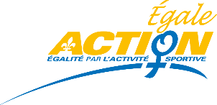
ÉGALE ACTION – juin 2020

